**PySit运行环境搭建**

PySit可运行于Linux、Windows 7 或MAC OS X环境下，本文所用操作系统为Ubuntu 18.04.1 LTS Server版，环境搭建步骤如下：

**1）配置apt镜像**

执行sudo vim /etc/apt/sources.list，将其中内容修改为：

deb http://mirrors.aliyun.com/ubuntu/ bionic main restricted universe multiverse

deb-src http://mirrors.aliyun.com/ubuntu/ bionic main restricted universe multiverse

deb http://mirrors.aliyun.com/ubuntu/ bionic-security main restricted universe multiverse

deb-src http://mirrors.aliyun.com/ubuntu/ bionic-security main restricted universe multiverse

deb http://mirrors.aliyun.com/ubuntu/ bionic-updates main restricted universe multiverse

deb-src http://mirrors.aliyun.com/ubuntu/ bionic-updates main restricted universe multiverse

deb http://mirrors.aliyun.com/ubuntu/ bionic-proposed main restricted universe multiverse

deb-src http://mirrors.aliyun.com/ubuntu/ bionic-proposed main restricted universe multiverse

deb http://mirrors.aliyun.com/ubuntu/ bionic-backports main restricted universe multiverse

deb-src http://mirrors.aliyun.com/ubuntu/ bionic-backports main restricted universe multiverse

以使apt-get从阿里云下载文件，修改完成后执行sudo apt-get update以更新apt源。

**2）安装Ubuntu桌面环境**

由于需要绘制波场、地震记录等图像，需要安装Ubuntu图形界面以显示图像。

执行sudo apt-get install ubuntu-desktop并按照提示进行安装。

**3）检查Python安装情况**

PySit依赖Python 3.6或更高版本及Python 2.7，因此需要确认当前环境中正确安装了这两个版本的Python。

进入/usr/bin/目录，输入ls –alh|grep python以查看当前环境下Python安装情况，正确配置如图1所示：

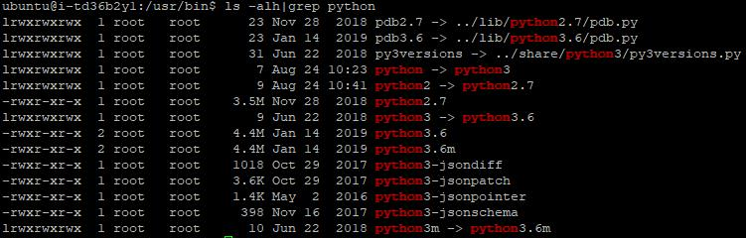

图1 正确的Python安装

若无python3指令，输入sudo apt-get install python3.6，安装完成后输入python3.6 --version以查看版本号是否正确。

若无python2指令，输入sudo apt-get install python2.7，安装完成后，输入python2.7 –version以查看版本号是否正确。

若目录/usr/bin/下没有指令python2、python3、python，需要建立这两个指令的软连接。

输入sudo ln -s python3.6 python3，以建立python3指令的软连接。

输入sudo ln -s python2.7 python2，以建立python2指令的软连接。

输入sudo ln -s python3 python，以建立python指令的软连接。

软连接建立完成后，再检查Python环境是否配置正确。

输入python --version，检查python指令是否可用，本文版本号为3.6.8。

输入python2 --version，检查python2指令是否可用，本文版本号为2.7.15+。

**4）检查pip安装情况**

pip用于安装Python所需的软件包。

进入目录/usr/bin/，输入ls –alh|grep pip以查看pip安装情况，正确安装截图如图2所示：

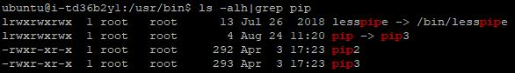

图2 正确的pip安装

若未安装pip2，输入sudo apt-get install python-pip以安装pip2。

若未安装pip3，输入sudo apt-get install python3-pip以安装pip3。

输入pip --version，若显示此pip路径为/usr/lib/python2.7/dist-packages，则应将pip调整为pip3。具体方法为：删除/usr/bin/下的pip软连接，重新建立pip的软连接到pip3。

**5）配置pip国内镜像**

在当前用户目录下新建文件夹.pip，在.pip文件夹下新建pip配置文件pip.conf，内容为：

[global]

index-url = http://mirrors.aliyun.com/pypi/simple/

[install]

trusted-host=mirrors.aliyun.com

**6）安装Miniconda**

64位Ubuntu的安装文件下载路径为：

https://repo.anaconda.com/miniconda/Miniconda3-latest-Linux-x86_64.sh，假设文件保存至：/home/ubuntu/Downloads/Miniconda3-latest-Linux-x86_64.sh，进入/home/ubuntu/Downloads/，输入bash Miniconda3-latest-Linux-x86_64.sh，以安装Miniconda。安装完成后重新进入bash，以使写入到.bashrc中的conda路径生效。

输入conda --version，检查Miniconda安装是否成功，本文安装的Miniconda版本为4.7.10。

**7）创建虚拟环境**

输入conda create -n myenv numpy=1.15.1 scipy=1.1.0 matplotlib=2.2.3 pyamg=4.0.0以创建名为myenv的虚拟python环境。

**8）进入虚拟环境**

输入conda activate myenv以进入名为myenv的虚拟环境。

**9）安装ObsPy**

输入pip install obspy以安装ObsPy。

**10）安装PETSc**

下载PySit安装包到本地，下载地址为：https://codeload.github.com/pysit/pysit/zip/master，假设下载并解压后的位置为：/home/ubuntu/pysit/pysit-master。

检查PETSc依赖项gcc、gcc++、gfortran、bison、flex、valgrind的安装情况，通常gcc与gcc++会随操作系统默认安装。

若未安装gfortran，输入sudo apt-get install gfortran以安装。

若未安装bison，输入sudo apt-get install bison以安装。

若未安装flex，输入sudo apt-get install flex以安装。

若未安装valgrind，输入sudo apt-get install valgrind以安装。

进入目录/home/ubuntu/pysit/pysit-master，输入bash install_petsc4py_linux.sh以安装PETSc到本地。

**11）安装PySit**

为顺利保存mat格式文件以实现PySit生成数据与MATLAB的交互，需要先修复PySit源码中的bug。

找到data_modeling.py文件，路径为：

/home/ubuntu/pysit/pysit-master/pysit/modeling/data_modeling.py，修改其中102行为：io.savemat(fshot,mdict={'fshot':shots[i].receivers.data})。修改其中104行为：io.savemat(fts,mdict={'fts':shots[i].receivers.ts})。

进入目录/home/ubuntu/pysit/pysit-master，执行python setup.py install以安装PySit到虚拟环境myenv。

**12）验证PySit安装**

进入目录/home/ubuntu/pysit/pysit-master/examples，输入python以进入Python命令行，输入import pysit，若无报错则PySit安装成功。